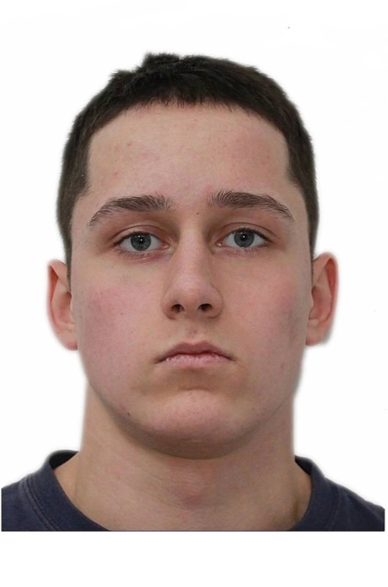 | ФИО: Барышников Сергей Валентинович  Дата рождения: 14.06.2006  Факультет: землеустройства и управления природопользованием  Курс, группа: 2 курс, 23б  Форма обучения: очная  Направление подготовки: экология и природопользование  Спортивное звание: -  Спортивный разряд: 3 взрослый  Приказ о зачислении № 02-08/47 дата 09.08.2023

